SÉRIE: 4 ° ANO

TURMA:

2º BIMESTRE

DATA : / / 2017
ALUNO (A): Nº:

NOTA:

PROFESSOR(A):
ATIVIDADE DE RECUPERAÇÃO DE GEOGRAFIA

QUESTÃO 01
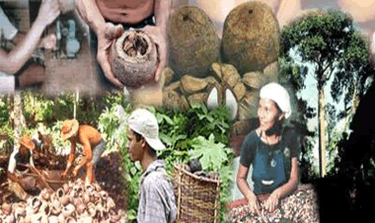
Extrativismo é uma atividade caracterizada pela retirada de recursos do meio ambiente, tais como metais, rochas, petróleo, gás natural, vegetais, entre outros. Essa prática é realizada desde a pré-história, sendo de fundamental importância para a sobrevivência do homem.
O extrativismo foi a primeira atividade econômica realizada no Brasil, através da exploração do pau-brasil pelos colonizadores portugueses. Dessa árvore é extraído um pigmento avermelhado, utilizado no tingimento de tecidos.
Como você leu no texto acima, extrativismo é a atividade de extrair produtos diretamente da natureza, sabendo disso, quais são os tipos de extrativismo?
______________________________________________________________________________________________________________________________________________________________
QUESTÃO 02
É muito importante saber que, sendo o extrativismo uma atividade em que o homem retira da natureza as matérias-primas de que necessita é possível que estes produtos deixem de existir para sempre. Esse efeito é chamado de extinção. O que você entende por extinção?
______________________________________________________________________________________________________________________________________________________________
QUESTÃO 03
O que pode provocar ao meio ambiente uma ação extrativista de maneira irresponsável?
______________________________________________________________________________________________________________________________________________________________
QUESTÃO 04
Explique com suas palavras o conceito de cada um dos extrativismos:
a) Vegetal: ______________________________________________________________________________________________________________________________________________________________
b) Animal: ______________________________________________________________________________________________________________________________________________________________

c) Mineral:
______________________________________________________________________________________________________________________________________________________________
QUESTÃO 05
.
O homem é responsável por uma série de impactos ambientais que afetam drasticamente o mundo em que vivemos. Os problemas mais comuns estão relacionados ao consumo de recursos naturais e produção excessiva de resíduos, o que resulta na destruição de habitats, poluição e escassez de substâncias essenciais para a vida — como a água.
Uma das consequências mais conhecidas dos impactos causados pelo homem é o aquecimento global, resultante da emissão de gases associados ao efeito estufa. A queima em larga escala de petróleo, carvão e gás natural para gerar combustível e eletricidade é um dos principais causadores do que pode ser o mais grave dos problemas ambientais enfrentados pelo planeta.

Segundo o texto o homem é responsável por uma série de impactos ambientais que afetam drasticamente o mundo em que vivemos. O que esses impactos podem causar na natureza?

_____________________________________________________________________________________________________________________________________________________________________________________________________________________________________________
QUESTÃO 06
Como você definiria Impacto Ambiental?
_____________________________________________________________________________________________________________________________________________________________
QUESTÃO 07

A indústria é o local (fábrica) onde ocorre a transformação de matérias-primas em produtos elaborados pelo homem para fins comerciais. Dê o conceito e um exemplo de matéria-prima e seu produto final.
____________________________________________________________________________________________________________________________________________________

QUESTÃO 08
A matéria-prima necessária para a indústria é fornecida pela agricultura, pela pecuária e pelo extrativismo, ou seja, pelas atividades econômicas primárias. Portanto a matéria-prima se dividem em três formas, sendo elas:
De origem ______________________ (frutas)
De origem _______________________ (carne)
De origem _______________________ (carvão mineral)

QUESTÃO 09
Relacione os produtos à sua matéria-prima:

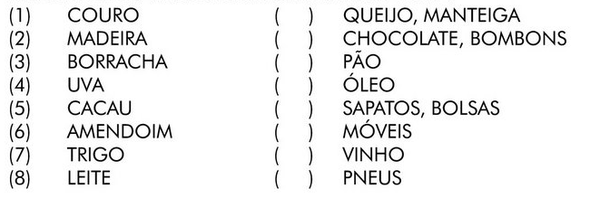

QUESTÃO 10
As indústrias de bens de consumo são aquelas que têm sua produção direcionada para os consumidores. Esse segmento visa fornecer objetos diretamente para o mercado consumidor. Elas podem ser divididas em Indústrias de bens duráveis e Indústrias de bens não duráveis. Dê o significado de cada uma delas.

- Indústrias de bens de consumo duráveis:
______________________________________________________________________________________________________________________________________________________________

- Indústrias de bens de consumo não duráveis:
______________________________________________________________________________________________________________________________________________________________

QUESTÃO 11
A respeito das indústrias de bens de consumo, responda ao que se pede.

- Dê dois exemplos de produtos de indústria de bens de consumo duráveis.
________________________________________________________________________

- Dê dois exemplos de produtos de indústria de bens de consumo não duráveis.
________________________________________________________________________

QUESTÃO 12
A grande concentração de indústrias nas grandes cidades tem causado sérios problemas de poluição ambiental. Cite pelo menos dois cuidados especiais que as indústrias devem tomar para evitar problemas de poluição.
______________________________________________________________________________________________________________________________________________________________
QUESTÃO 13
O extrativismo vegetal é realizado em áreas de vegetação natural. Dentre as principais matérias-primas coletadas na floresta Amazônica temos: o látex ,castanha-do-pará, o guaraná e diversos tipos de madeira. De que matéria-prima é retirado o látex?

______________________________________________________________________________________________________________________________________________________________

QUESTÃO 14
Complete o quadro com um exemplo de produção de um determinado produto, desde sua retirada na natureza, sua transformação, distribuição e venda (desenho ou escrito):
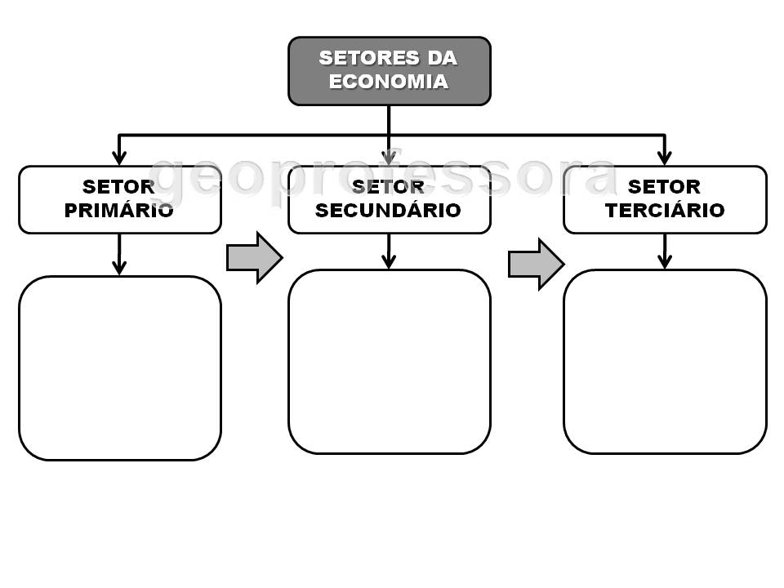
QUESTÃO 15
Relacione as colunas, com referencia aos setores da economia:
(A) Atividades Primárias
(B) Atividades Secundárias
(C) Atividades Terciárias
( ) Setor onde a matéria-prima é transformada em um produto, através das indústrias.
( ) Setor onde abrange as atividades de comércio e serviços de produtos industrializados.
( ) Setor no qual são produzidos ou retirados na natureza as matérias-primas. (ex: agricultura, pecuária e extrativismo).
QUESTÃO 16
Cite quais animais são criados em cada uma das criações abaixo:
a) Apicultura:_____________________________________________________________________
b) Bovinocultura:________________________________________________________________
c) Suinocultura:___________________________________________________________________
f) Piscicultura:____________________________________________________________________
QUESTÃO 17
Complete as frases
a) O extrativismo ______________é a retirada de animais do ambiente.
b) O extrativismo _________________é a retirada, da natureza, de produtos de origem mineral.
c) O extrativismo _____________________é retirada de produtos vegetais.

QUESTÃO 18
Explique com suas palavras, o que é;
- Criação intensiva de gado:
______________________________________________________________________________________________________________________________________________________________
- Criação extensiva de gado:
______________________________________________________________________________________________________________________________________________________________
QUESTÃO 19
Leia o texto.
“Os agrotóxicos – herbicidas, fungicidas e inseticidas agrícolas – quando usados em grande quantidade poluem o meio ambiente, contaminam as águas e fazem a terra perder seus nutrientes.
O desmatamento de grandes florestas e o manejo inadequado de áreas cultivadas vem provocando rápidas e graves alterações na cobertura vegetal do planeta.”
Segundo o texto, quais os problemas causados por:
- agrotóxicos?
______________________________________________________________________________________________________________________________________________________________
b) desmatamentos?
______________________________________________________________________________________________________________________________________________________________

QUESTÃO 20
A agricultura e a pecuária são atividades econômicas fundamentais para nossa sobrevivência,além de serem importantíssimas para a economiaia de nosso país e também de toda a humanidade.Porém,devemos tomar alguns cuidados ao praticar essas atividades econômicas, de forma a evitar alguns impactos ao meio ambiente. Escreva alguns dos possíveis impactos ambientais provocados pela agricultura e pela pecuária quando são praticadas sem controle necessário ou preocupação com o meio ambiente.
_____________________________________________________________________________________________________________________________________________________________________________________________________________________________________________

